**Interactivo F13: Webquest**

**\*** Nombre del guión a que corresponde el ejercicio CN_05_12_CO

**DATOS DEL RECURSO**

**\*** Título del recurso (**65** caracteres máx.) Cómo elaborar un generador eléctrico

**\*** Descripción del recurso Práctica en la que se enseña a los alumnos a elaborar un sencillo generador eléctrico

**\*** Palabras clave del recurso (separadas por comas ",") Motor,generador,electricidad,eléctrico,LED

**\*** Tiempo estimado (minutos) 60

**\*** Acción didáctica (indicar sólo una)

|  |  |  |  |  |  |  |  |
| --- | --- | --- | --- | --- | --- | --- | --- |
| Exposición |  | Ejercitación |  | Preguntas con respuesta libre |  | Juegos |  |
| Estudio |  | Proyecto | X | Evaluación |  | Generador de actividades |  |

**\*** Competencia (indicar sólo una)

|  |  |  |  |
| --- | --- | --- | --- |
| … en comunicación lingüística |  | … matemática |  |
| … en el conocimiento y la interacción con el mundo físico | X | Tratamiento de la información y competencia digital |  |
| … social y ciudadana |  | … cultural y artística |  |
| … para aprender a aprender |  | Autonomía e iniciativa personal |  |

**\*** Tipo de Media (indicar sólo una)

|  |  |  |  |  |  |  |  |
| --- | --- | --- | --- | --- | --- | --- | --- |
| Secuencia de imágenes |  | Video |  | Animación |  | Interactivo |  |
| Actividad | X | Web |  | Mapa conceptual |  | Audio |  |
| Texto |  | Imagen |  | Documento |  |  |  |

**\*** Nivel del ejercicio, 1-Fácil, 2-Medio ó 3-Difícil 2-Medio

**FICHA DEL PROFESOR**

**Objetivo**

Demostrar de forma práctica la generación de energía eléctrica a partir de energía mecánica.

**Antes de la práctica**

Póngase de acuerdo con sus estudiantes para conseguir los materiales necesarios que van a ser utilizados en la experiencia.

**Durante la práctica**

Acompañe a sus estudiantes durante la práctica. Guíelos sobre todo a la hora de conectar los bombillos LED al motor.

Es importante que realice la experiencia de antemano. Así podrá asesorar a sus alumnos sin problemas.

Recuerde que los pequeños motores propuestos funcionan con corriente directa, por lo cual la manera como conecte los alambres del bombillo hará que se genere luz o no.

Si lo desea, incluya como parte de la práctica otras fuentes de energía, además de la producida por el movimiento de la mano. En ese caso, lleven a cabo primero lo propuesto en las diapositivas y luego trabajen con las otras.

Es importante que la idea de este sencillo generador eléctrico sirva para comprender este mismo fenómeno a mayor escala y de formas más complejas.

**Después de la práctica**

Discuta con sus estudiantes la necesidad de generar electricidad y también acerca de la importancia, ventajas y desventajas de las fuentes de energía usadas para generar electricidad.

Recalque el hecho de que en Colombia gran parte de la energía eléctrica se genera en hidroeléctricas. Discuta con sus estudiantes las ventajas y desventajas que esto conlleva para el país.

**FICHA DEL ALUMNO**

Un motor eléctrico es una máquina que convierte la energía eléctrica en energía mecánica. Si un motor eléctrico recibe corriente eléctrica, necesariamente producirá movimiento. Sin embargo, cuando un motor funciona en sentido inverso, produce energía eléctrica a partir del movimiento.

Cuando un motor que gira en sentido inverso produce electricidad se denomina **generador**. Acuérdate de cómo funcionan las hidroeléctricas, las turbinas eólicas y los termogeneradores. Todos ellos emplean alguna forma de energía para mover turbinas, y el movimiento esas turbinas se transforma en energía eléctrica.

**DATOS DEL INTERACTIVO**

**INTERACTIVO**

**\*** Número de pestañas del interactivo (**1, 2, 4, 6 u 8**) PARA CADA PESTAÑA DE ESTE INCISO COPIA EL SIGUIENTE BLOQUE *PESTAÑA #...* 6

**\*** Título (**65** caracteres máx.) COPIA EL TÍTULO DEL RECURSO PARA EL TÍTULO DEL INTERACTIVO AL MENOS QUE SEA DIFERENTE. RECUERDA EL TÍTULO NO DEBE REBASAR LOS 65 CARACTERES.

Cómo elaborar un generador eléctrico

**\*** Instrucción (**68** caracteres máx.) Sigue **en orden** las instrucciones que se dan en cada una de las secciones de esta actividad. Si surge alguna duda, consulta con tu profesor, él sabrá cómo guiarte.

**PESTAÑA** 1

**\*** Título de pestaña (**20** caracteres máximo)

Introducción

Si se pretende usar la pestaña 1 como portada del interactivo éste debe ser de tipo “Solo texto” que llevará solamente una foto PNG y su pie de foto correspondiente (ver ejemplo al final del documento).

**\*** Tipo de pestaña elija una opción:

|  |  |  |  |  |  |
| --- | --- | --- | --- | --- | --- |
| Texto con una imagen a la derecha |  | Texto con una imagen a la izquierda |  | **Solo texto** | x |
| Texto con dos imágenes a la derecha |  | Texto con dos imágenes a la izquierda |  |  |  |

**\*** Texto

En este proyecto usarás un pequeño motor a la inversa: como generador. Es decir, en vez de producir movimiento a partir de la energía eléctrica, producirás energía eléctrica a partir del movimiento.

Esto significa que harás a pequeña escala lo que hacen los grandes generadores, que abastecen de energía a ciudades enteras.

Es muy sencillo. Verás que se puede hacer con materiales muy fáciles de conseguir.

**PESTAÑA** 2

**\*** Título de pestaña (**20** caracteres máximo)

Materiales 1

Si se pretende usar la pestaña 1 como portada del interactivo éste debe ser de tipo “Solo texto” que llevará solamente una foto PNG y su pie de foto correspondiente (ver ejemplo al final del documento).

**\*** Tipo de pestaña elija una opción:

|  |  |  |  |  |  |
| --- | --- | --- | --- | --- | --- |
| Texto con una imagen a la derecha |  | Texto con una imagen a la izquierda |  | **Solo texto** |  |
| Texto con dos imágenes a la derecha |  | Texto con dos imágenes a la izquierda | x |  |  |

Imagen 1 (borrar si no se ocupa):

**\*** Nombre de archivo Shutterstock o descripción de ilustración a crear

259317008

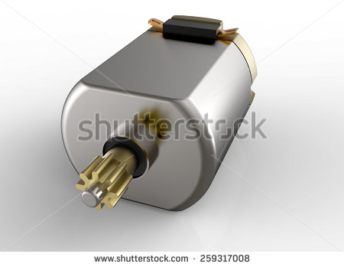

**\*** Nombre de archivo codificado (ejemplo, CI_S3_G1_REC10_F1.**JPG**) CN_05_12_CO_REC80_IMG01

OPCIONAL Pie de imagen 1 (**130** caracteres máx., se puede usar cursivas)

Imagen 2 (borrar si no se ocupa):

**\*** Nombre de archivo Shutterstock o descripción de ilustración a crear

41688898

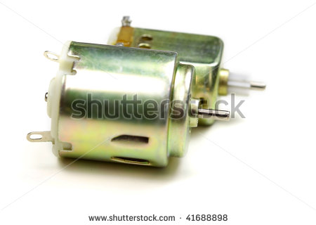

**\*** Nombre de archivo codificado (ejemplo, CI_S3_G1_REC10_F1.**JPG**) CN_05_12_CO_REC80_IMG02

OPCIONAL Pie de imagen 2 (**130** caracteres máx., se puede usar cursivas)

**\*** Texto

Lo primero que necesitarás es un pequeño motor, como los que se usan en muchos juguetes. Este motor se puede comprar en una tienda de artículos eléctricos. Recuerda que estos son motores pequeños, de aproximadamente 5 cm de largo y 2,5 cm de ancho. No obstante, cualquier motor eléctrico te puede servir. En las fotos de la izquierda se muestran algunos ejemplos de motores eléctricos pequeños.

**PESTAÑA** 3

**\*** Título de pestaña (**20** caracteres máximo)

Materiales 2

Si se pretende usar la pestaña 1 como portada del interactivo éste debe ser de tipo “Solo texto” que llevará solamente una foto PNG y su pie de foto correspondiente (ver ejemplo al final del documento).

**\*** Tipo de pestaña elija una opción:

|  |  |  |  |  |  |
| --- | --- | --- | --- | --- | --- |
| Texto con una imagen a la derecha |  | Texto con una imagen a la izquierda |  | **Solo texto** |  |
| Texto con dos imágenes a la derecha |  | Texto con dos imágenes a la izquierda | x |  |  |

Imagen 1 (borrar si no se ocupa):

**\*** Nombre de archivo Shutterstock o descripción de ilustración a crear

65228404

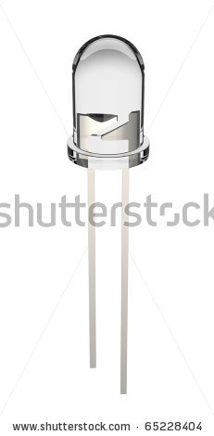

**\*** Nombre de archivo codificado (ejemplo, CI_S3_G1_REC10_F1.**JPG**) CN_05_12_CO_REC80_IMG03

OPCIONAL Pie de imagen 1 (**130** caracteres máx., se puede usar cursivas)

Imagen 2 (borrar si no se ocupa):

**\*** Nombre de archivo Shutterstock o descripción de ilustración a crear

131553944

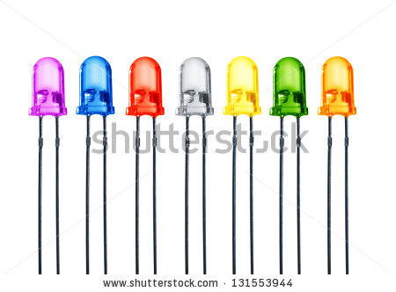

**\*** Nombre de archivo codificado (ejemplo, CI_S3_G1_REC10_F1.**JPG**) CN_05_12_CO_REC80_IMG04

OPCIONAL Pie de imagen 2 (**130** caracteres máx., se puede usar cursivas)

**\*** Texto

Luego necesitarás unos bombillos LED, como los de las imágenes. Estos son bombillos pequeños, de unos 4 cm de largo, aunque pueden ser un poco más grandes o más pequeños. Los bombillos LED se consiguen también en la tienda de artículos eléctricos.

No importa el color del bombillo: lo que sí es importante es que tengas varios. Estos bombillos son delicados y se dañan con facilidad, por lo que es recomendable tener algunos de repuesto para el proyecto.

**PESTAÑA** 4

**\*** Título de pestaña (**20** caracteres máximo)

La experiencia

Si se pretende usar la pestaña 1 como portada del interactivo éste debe ser de tipo “Solo texto” que llevará solamente una foto PNG y su pie de foto correspondiente (ver ejemplo al final del documento).

**\*** Tipo de pestaña elija una opción:

|  |  |  |  |  |  |
| --- | --- | --- | --- | --- | --- |
| Texto con una imagen a la derecha |  | Texto con una imagen a la izquierda |  | **Solo texto** | x |
| Texto con dos imágenes a la derecha |  | Texto con dos imágenes a la izquierda |  |  |  |

**\*** Texto

Observa que a un lado del motor hay un eje que sobresale. Este puede tener un engrane o no. En el otro extremo del motor encontrarás dos pestañas metálicas, cada una con un pequeño agujero.

Observa que los bombillos LED tienen dos “paticas” de alambre. Introduce cada una de ellas en el orificio de una de las pestañas mencionadas anteriormente. Puedes doblar los alambres si quieres, pero asegúrate de que los dos alambres no se toquen.

Ahora, sostén con una mano el motor (que ahora hará las veces de un generador) y con la otra haz girar el eje. El bombillo deberá encenderse.

Si el bombillo no se enciende, haz girar el eje en la dirección contraria o cambia de pestaña los alambres. Si después de probar todo esto el bombillo aún no alumbra, asegúrate de que los alambres del bombillo estén bien conectados a las pestañas del motor o intenta con otros bombillos.

**PESTAÑA** 5

**\*** Título de pestaña (**20** caracteres máximo)

¿Por qué funciona?

Si se pretende usar la pestaña 1 como portada del interactivo éste debe ser de tipo “Solo texto” que llevará solamente una foto PNG y su pie de foto correspondiente (ver ejemplo al final del documento).

**\*** Tipo de pestaña elija una opción:

|  |  |  |  |  |  |
| --- | --- | --- | --- | --- | --- |
| Texto con una imagen a la derecha |  | Texto con una imagen a la izquierda | x | **Solo texto** |  |
| Texto con dos imágenes a la derecha |  | Texto con dos imágenes a la izquierda |  |  |  |

Imagen 1 (borrar si no se ocupa):

**\*** Nombre de archivo Shutterstock o descripción de ilustración a crear

230649307

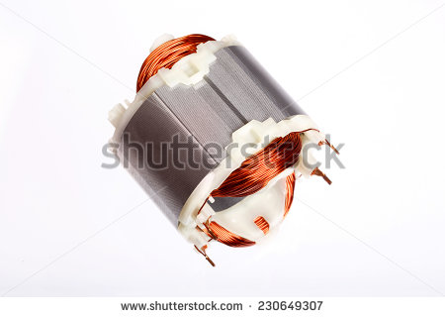

**\*** Nombre de archivo codificado (ejemplo, CI_S3_G1_REC10_F1.**JPG**) CN_05_12_CO_REC80_IMG05

OPCIONAL Pie de imagen 1 (**130** caracteres máx., se puede usar cursivas)

**\*** Texto

A la izquierda puedes ver el interior de un motor eléctrico. En este hay unos imanes con alambre de cobre enrollado. Como recordarás, al hacer girar un campo magnético se produce energía eléctrica. Cuando giras el eje con tus manos, haces girar los imanes, los cuales producen electricidad que viaja por el alambre de cobre hasta las dos pestañas en el otro extremo del motor. Cuando el bombillo está conectado, la electricidad producida por los imanes en movimiento pasa de las pestañas a los alambres del bombillo y de estos a su pequeño filamento, que produce luz al calentarse.

**PESTAÑA** 6

**\*** Título de pestaña (**20** caracteres máximo)

Profundiza

Si se pretende usar la pestaña 1 como portada del interactivo éste debe ser de tipo “Solo texto” que llevará solamente una foto PNG y su pie de foto correspondiente (ver ejemplo al final del documento).

**\*** Tipo de pestaña elija una opción:

|  |  |  |  |  |  |
| --- | --- | --- | --- | --- | --- |
| Texto con una imagen a la derecha |  | Texto con una imagen a la izquierda |  | **Solo texto** | x |
| Texto con dos imágenes a la derecha |  | Texto con dos imágenes a la izquierda |  |  |  |

**\*** Texto

De esta manera tan sencilla haz generado energía eléctrica solamente con el movimiento de tu mano.

¿Serías capaz de idear un mecanismo que haga girar el eje sin que tú debas hacerlo?, ¿qué tal si conectaras el eje del motor a unas hélices movidas por agua o viento?

Para complementar tu experiencia, mira el siguiente video en [[VER]](https://www.youtube.com/watch?v=BuN_Ql6Nc5c).